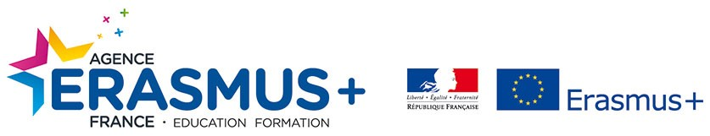

ENCUENTRO DE RUMANÍA - COORDINADORES (13-17 DE NOVIEMBRE DE 2017)
VALORACIÓN DE LAS RESPUESTAS A LA ENCUESTA DE EVALUACIÓN

Preparación del encuentro
El 100% de los encuestados considera que la información previa al encuentro fue adecuada para su preparación, que la información y la documentación fueron recibidas con antelación suficientes, que los contenidos son válidos y aplicables al proyecto y que el tipo de actividades ha sido adecuado para la consecución de los objetivos.
Aspectos generales del encuentro
Las instalaciones físicas y virtuales ha facilitado el desarrollo de las actividades del encuentro, la distribución de los grupos adecuada, los objetivos bien definidos, las producciones de cada grupo las esperadas y la actitud e implicación de las familias excelente para el 100%.
El tiempo asignado para la realización del trabajo en grupo es considerado bueno o muy bueno para el 94%.
Desarrollo de las actividades
Tanto la adecuación del contenido de las reunionesa los objetivos de coordinación, como la utilidad de las reuniones para aclarar temas, como la recepción en la Alcaldía del sector, como el taller de lengua rumana, como el paseo guiado por Bucarest, como la visita a Bran y Brasov, como las sesiones de trabajo para la realización de los podcasts, como la visita al Instituto Cervantes, como la fiesta de despedida del Centro han sido puntuado como buenos o muy buenos por el 100% de los encuestados.
Valoración global del encuentro
Los participantes han puntuado en un 100% con la máxima nota el encuentro celebrado en Bucarest.

